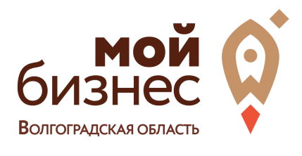
Раздел «Самозанятые»
Схема «Как индивидуальному предпринимателю перейти на спецрежим»

1. Зарегистрируйте статус самозанятого

Скачайте мобильное приложение «Мой налог».
Пошагово пройдите регистрацию одним из удобных способов:
- по паспорту РФ;
- через личный кабинет налогоплательщика;
- через Единый портал государственных и муниципальных услуг.
ЗЗ

5. Проинформируйте клиентов о переходе на НПД
Расскажите заказчикам о смене налогового режима и предупредите, что теперь после каждого платежа будете выдавать чек из приложения «Мой налог».

При сохранении статуса ИП договора оставляют без изменений до окончания срока действия.

4. Сдайте налоговую декларацию и заплатите налоги
Сдайте декларацию, уплатите налоги и страховые взносы. Это нужно сделать до 25 числа следующего месяца. Если вы работали на ПСН, сдавать декларацию не нужно.

Сумма страховых взносов рассчитывается за отработанный период в текущем году.

3. Снимите с учета контрольно-кассовую технику
Самозанятым даже при наличии статуса ИП разрешено работать без контрольно-кассовой техники.
Ранее применяемый аппарат нужно снять с учета.
Подайте заявление по форме КНД 1110062 в ИФНС по месту учета.

2. Откажитесь от прежней системы налогообложения
Подайте уведомление о переходе на НПД в ФНС по адресу регистрации:
- при УСН – форма 26.2-8 (КНД 1150024);
- при ПСН – форма 26.5-4 (КНД 1150026);
- при ЕСХН – форма 26.1-7 (КНД 1150027);
- при ОСНО заявление не требуется.
На подачу заявления дается 30 календарных дней с момента регистрации в качестве плательщика НПД.

Индивидуальный предприниматель

